**[5110135 캡스톤디자인 2020S]**

**3주차 과제**

제출기한: 2020년 4월 9일 (수) 23:59:59

팀 번호: 2팀

**1. 프로젝트 주제**

|  |  |  |
| --- | --- | --- |
| 팀원들의 2주차 과제를 바탕으로, 팀의 최종 프로젝트 주제를 선정한다. 진행되는 프로젝트는 Github에 지속적으로 코드를 업로드하여 지도교수 및 조교가 진행상황 및 팀원의 기여도를 확인할 수 있도록 한다. 따라서 모든 팀원이 Github 계정을 만들고 팀원 중 한 명(팀장)이 저장소(repository)를 프로젝트 이름으로 만든 뒤, collaborator로 나머지 팀원을 추가하도록 한다. (파일 마지막 장 참고자료 참고) 또는 프로젝트 이름의 계정을 만들어서 그 안에 저장소를 만들고, 해당 저장소에 모든 팀원을 collaborator로 추가해도 됨. | | |
| 프로젝트 주제: 비콘을 이용한 의류 매장 서비스 | | |
| 프로젝트 Github 저장소 주소: https://github.com/Park-Byeongjo/Clothing_store_service_using.git | | |
| 팀원1(팀장) | 이름:박병조 | Github ID: Parkbyeongjo |
| 팀원2 | 이름:김소연 | Github ID: sykim77kr |
| 팀원3 | 이름:이시은 | Github ID: LeeSiEun-0107 |

**2. 프로젝트 계획**

|  |
| --- |
| 확정된 프로젝트 주제를 구현하기 위한 계획을 작성한다. 아래 항목은 글씨 크기 9인 자유 포맷으로 작성하되, 분량은 전체 2장을 넘어야 함. 2주차 과제에서 작성한 내용을 활용 가능함.  - **필요성** : 해당 프로젝트를 활용할 수 있는 상황 및 대상 등 실제 사례를 바탕으로 한 필요성 서술.  - **독창성** : 비슷한 주제로 기존에 개발된 프로그램 등을 조사하여 작성하고, 본 프로젝트에서 개발할 내용은 어떤 점이 다른지 서술.  - **필요 기술** : (1) 팀원들이 사용 가능한 프로그래밍 언어에 기반하여, 본 프로젝트에 사용할 프로그래밍 언어를 1개 이상 작성. (2) 프로젝트에 활용 가능한 오픈소스 라이브러리를 조사하고 본 프로젝트의 어떤 부분에 사용할 수 있는지에 대한 설명과 출처(링크 등)를 작성.  - **월별 계획 설정:** 4월~10월에 대해 월별 계획을 기술. 참고: 6월 중순에는 이번 학기 중간 결과 발표 예정이며, 최근 4년간 캡스톤디자인 전시회는 11월 7-14일 경 진행되었음(올해 일정은 미정). 따라서 최종적으로 10월까지는 마무리되는 것을 목표로 할 것.  - **주차별 계획 설정**: 남은 학기 (4~6월)에 대해 주차별 계획을 기술하고, 각 팀원의 예상 역할을 나눠볼 것. 추후 팀원 간 평가도 성적에 반영될 예정이니 각자 작업 분배와 참여를 확실히 할 것. |

1. **프로젝트 내용**

**Beacon을 이용한 의류 매장 서비스**

의류 매장에서 지원되는 쇼핑을 도와주는 서비스로 방문객의 위치 파악, 주변 의류의 정보 전송, 의류의 정보와 재고 현황 확인, 특정 의류 선택시 어울리는 의류 및 악세사리를 추천해주는 서비스를 제공한다. 또한 쇼핑에 어려움을 겪는 시각장애인들를 위한 음성 서비스를 지원한다.

1. **필요성**

**1. 번거로운 재고 확인**

쇼핑을 할 때 재고를 확인하기 위해서는 직원을 불러 해당 의류의 재고가 있는지 물어봐야한다. 이때 ‘Beacon을 이용한 의류 매장 서비스’를 이용한다면 시간의 낭비를 줄이고 스마트폰에서 실시간으로 해당 옷의 정보와 사용자 사이즈에 대한 재고 유무를 확인할 수 있어 좀 더 편한 쇼핑을 할 수 있도록 도와준다.

**2. 패션고자를 위한 스마트 코디네이터**

옷을 쇼핑할 때 옷에 대한 센스가 부족한 사람들은 어떤 옷을 매칭해야 어울리는지 몰라 난감해 하는 경우가 있다. 이러한 경우를 고객이 사고자 하는 옷과 어울리는 의류 및 액세서리를 추천받아 좀 더 스타일리쉬한 옷을 입을 구매할 수 있도록 도움을 준다.

**3. 시각 장애인을 위한 음성 지원**

앞이 보이지 않는 사람들은 옷을 구매하기 위해서는 그들을 도와주는 사람들이 필요하다. 그러나 그들을 도와주는 사람들은 많지 않고 자신이 원하는 시간에 옷을 사러 갈 수 있다는 보장이 없다. 앞이 보이지 않는 사람들도 옷을 스타일리쉬하게 입을 권리가 있기 때문에 매장에 들어가게되면 스마트폰 스피커나 연결된 이어폰에서 음성으로 옷에 대한 정보를 알려주고 구매자가 원하는 옷을 살 수 있도록 도와준다.

1. **독창성**

**1. 매장 내 서비스 지원**

기존의 beacon을 이용한 마케팅 서비스에는 방문객에게 할인정보, 할인 쿠폰 제공, 상품 정보 조회 등을 제공해준다. 그러나 이는 매장 입구에 설치된 beacon을 이용하여 제공해주기 때문에 쇼핑을 할 때 큰 도움이 되지는 못한다. 그런 부분에서 이 프로젝트는 매장 내부에 beacon을 여러 개 설치하여 고객 주변에 있는 상품에 대한 정보와 관련 서비스를 실시간으로 받을 수 있어 쇼핑을 할 때 좀 더 실질적인 도움을 받을 수 있다.

**2. 시각장애인 지원**

앞이 보이지 않는 사람들을 위한 영상 신호를 전기신호로 바꿔 뇌에 직접 직접 전달하는 기술로 만들어진 안경이 있지만 이것을 아직 상용화가 되어 있지 않다. 우리가 생각한 기술은 매장내부라는 한정된 장소를 이용하여 beacon을 통해 거리를 파악한 후 스마트폰 스피커나 이어폰에 음성으로 해당 주변 상품을 간단히 설명하고 원하는 상품에 대한 설명을 자세히 듣고 싶을 때 제스쳐 기능을 이용해 해당 상품에 설명을 듣고 사고자 할 때는 직원 호출을 할 수 있도록 도와주는 기술을 이용할 것이다.

1. **필요 기술**
2. 프로그래밍 언어 : Python, Android(or Swift)
3. 활용 가능한 오픈소스 라이브러리 설명 및 출처

Beacon API : <https://developer.mozilla.org/en-US/docs/Web/API/Beacon_API>

Beacon API는 response를 기다리지 않고 적은 양의 데이터를 브라우저에서 웹서버로 보낼 수 있도록 하는 JavaScript 기반의 웹 API이다.

Python Selenium: <https://www.selenium.dev/>

Python Selenium은 웹 애플리케이션을 위한 테스팅 프레임워크로 자동화 테스트를 위해 여러가지 기능을 지원한다. Beautiful Soap은 웹사이트에서 버튼을 클릭해야 얻을 수 있는 데이터 혹은 JavaScript에 조건이 충족되어야 얻을 수 있는 데이터에 접근하는 것에 한계가 있기 때문에 직접적으로 웹 사이트에 접근할 수 있게 해주는 Selenium을 이용하는 것이 좋다.

TensorFlow: <https://www.tensorflow.org/api_docs/python/tf?hl=ko>

TensorFlow는 구글에서 만든 딥러닝 프로그램을 쉽게 구현할 수 있도록 다양한 기능을 제공해주는 라이브러리로 기본적으로 C++로 구현되어 있지만, Python, Java, Go 등 다양한 언어에 대해서도 지원한다. 하지만 Python을 최우선으로 지원하며 많은 편리한 기능들이 Python 라이브러리로만 구현 되어있어 Python을 사용할 때 이점을 얻을 수 있다. 또한, 브라우저에서 실행가능한 시각화 도구인 TensorBoard를 제공하여, 딥러닝 학습 과정을 추적하는데 유용하게 사용할 수 있다.

1. **월별 계획 설정**

|  |  |
| --- | --- |
| 월 | 계획 |
| 4월 | 주제에 대한 세부사항 조사 및 개발환경 세팅 |
| 5월 | 세부사항 조사 및 프로그래밍 언어 숙지 |
| 6월 | 디자인 설계 및 구현 |
| 7월 | 구현 및 데이터 수집 |
| 8월 | 구현 및 데이터 수집 |
| 9월 | 구현 및 테스트 및 오류 수정 |
| 10월 | 테스트 및 오류 수정 |

1. **주차별 목표 설정**

|  |  |
| --- | --- |
| 주차 | 주차별 계획 및 담당자 |
| 04.13-04.19 | - 프로젝트 주제 구체화 |
| 04.20-04.26 | - 구체화 된 주제에 맞는 beacon 조사  - 구체화 된 세부내용 관련 오픈소스 및 기술 조사 및 정리 |
| 04.27-05.03 | - 구체화 된 세부내용 관련 오픈소스 및 기술 조사 및 정리  - 서버 및 각 PC 개발환경 세팅 |
| 05.04-05.10 | - 조사한 오픈소스 사용법 숙지 및 간단한 테스트  - 사용할 프로그래밍 언어 숙지 |
| 05.11-05.17 | - 사용할 프로그래밍 언어 숙지  - 코디 추천을 위한 의류 데이터 수집 |
| 05.18-05.24 | - 구체화 된 세부내용 디자인  - 코디 추천을 위한 의류 데이터 수집  - beacon 개수에 따른 거리 정확도 측정 테스트 |
| 05.25-05.31 | - 구체화 된 세부내용 디자인  - 테스트 데이터 데이터 서버에 저장  - 코디 추천을 위한 의류 데이터 수집 |
| 06.01-06.07 | - 각 파트를 나눠서 구현  - 의류 데이터 분류 및 머신러닝 구현 |
| 06.08-06.14 | - 각 파트를 나눠서 구현  - 의류 추천 머신러닝 구현 |
| 06.19, 06.26 | **프로젝트 중간결과 발표** |

**<참고자료>**

1. Sourcetree를 사용하는 Github 튜토리얼 : <https://milooy.wordpress.com/2017/06/21/working-together-with-github-tutorial/>
2. 저장소에서 collaborator 추가 메뉴 : Settings > Manage access > Invite a collaborator

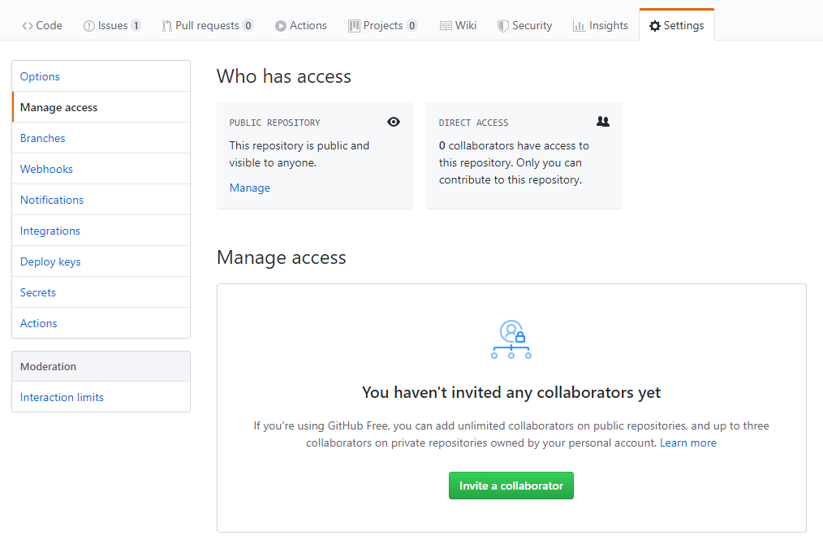

1. Git/Github의 개념 및 Command line 환경에서의 Git/Github 사용 : e-campus의 3주차 파일 참고